**自治会に加入して**

地域の『絆』を深めよう！！

|  |  |
| --- | --- |
| **地域の環境美化** | **防災訓練** |
| 色んなシーンで活躍できる | |
| 自主防犯パトロール隊  **防犯活動** | \\Srf8019001\流山市役所\03市民生活部\コミュニティ課\平成２５年度\コミュニティ係\自治会\自治会への加入ちらし\H25年度加入呼びかけチラシ\リサイクル活動　写真.jpg  **自治会は、自分たちの住む地域のための活動に取り組む地縁組織です。**  **市内には現在１８０以上の自治会があり、それぞれが自主性を持ち、主体的に**  **活動しています。**  **自治会の活動は、各自治会によりさまざまですが、美化活動や夏祭りなど**  **それぞれの活動が、地域の交流のきっかけとなっています。**  **見知らぬ人との日ごろの付き合いは、煩わしく感じることもあるかもしれま**  **せんが、顔見知りの方との近所づきあいは、私たちの暮らしに安心と安全を**  **与えてくれます。**  **このまちでより良く暮らしていくために、自治会に加入してみませんか？**  **資源ごみの集団回収** |

**自治会ではこんな活動をしています！！**

**たとえば**

　快適で美しいまちを維持するため、地域の清掃や、資源ごみの集団回収を実施しています。

例：ゴミ集積所の清掃、環境美化活動、

リサイクル品の集団回収など

きれい・快適

安心・安全

　地域の防犯活動や災害時に地域で助け合うための活動を行っています。

例：防犯パトロール、防災訓練、

　　避難所運営マニュアルの作成など

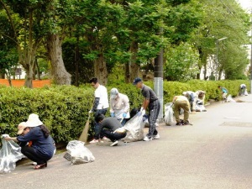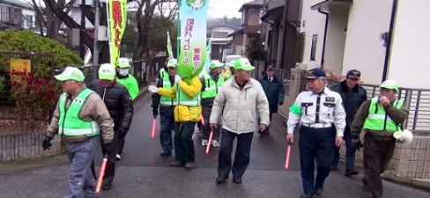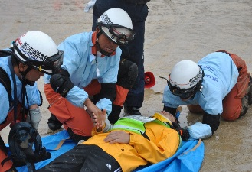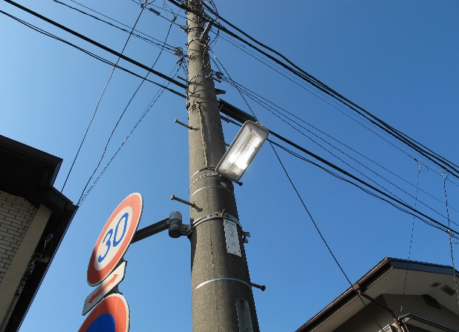

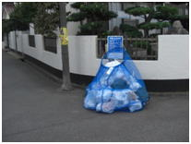

　子どもや高齢者、子育て世代など地域のみんなで支えあい、顔見知りになれるよう自治会活動を行っています。

例：夏祭り、高齢者の見守り活動、

子ども会各種サークル活動など

支えあい・交流

　自治会や地元学校、市からのお知らせなど、生活に必要な情報を提供しています。

例：自治会会報誌、回覧板、イベント案内、

ポスター掲示など

情報共有

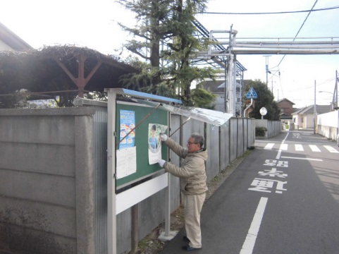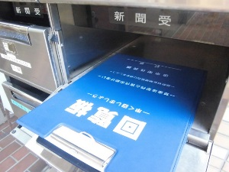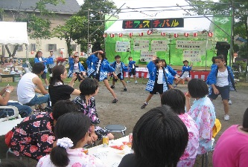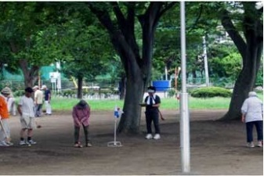

この地域の自治会は、　　　　　　　　　　　　　　　自治会です。

自治会の加入については、　　　　　　　　　　　　　　　まで！！

　　　　　　　　　　自由記入欄（自治会PR等）

自治会加入の申し込みは・・・